  Администрация  Газырского сельского поселения  Выселковского района  Садовая ул., 1 «Д»,  п. Газырь, Выселковский район,  Краснодарский край, 353110  Тел. (86157) 33-6-31, факс (86157) 33-7-48  e-mail: gazyrskay-adm@mail.ru  27.11.2024 № 1404 | Главе муниципального образования  Выселковский район  С.И. Фирсткову
ОТЧЕТ
о проведенных антинаркотических мероприятиях, организованных
в Газырском сельском поселении в ноябре 2024 года

Наименование антинаркотического мероприятия,  охват участников | Применение средств технического обучения (презентация,  видеоролик, интернет-ресурс) популяризующих здоровый образ жизни и занятия спортом | Ф.И.О.  специалистов  (должность), участвующих в проведении мероприятия  (указывать полностью) | Дата, время  и место  проведения  мероприятия | Ф.И.О.  ответственного  лица, контактный  телефон | Краткая характеристика проведенного мероприятия,  оценка качества
Час информации «Зловещая тень над миром»  25 чел | - | - | 6 ноября  13.00  МАОУ СОШ №6  п. Газырь  ул. Садовая д.1 | Соломатина А.Н.  Координатор по работе с молодежью  89181114754 | Координатор провела беседу о том, как нужно беречь своё здоровье, вести здоровый образ жизни, учиться противостоять трудностям. Также поговорили о том, как в трудных жизненных ситуациях пользоваться «Телефоном доверия». Информация, полученная во время мероприятия, служила предостережением, что наркомания не баловство, а смертельная болезнь, из которой очень тяжело выбраться.  Фото № 9
« Здоровая страна начинается с тебя» круглый стол  34 чел | Тематический кинолекторий | - | 13 ноября 14.00  П. Гражданский пер. Школьный 5 | Гладкова Т.И.  Балетмейстер  8989 2854023 | Проведено мероприятие: круглый стол «Здоровая страна начинается с тебя». В ходе мероприятия обсудили, что составляет фундамент здоровья .В результате обсуждения учащиеся пришли к выводу, что здоровье нужно строить.  Фото № 1
«Вперед за здоровьем»  квест игра  26 чел | Тематический кинолекторий | - | 15 ноября 15.00  П. Газырь ул. Шевченко 1а | Забашта Ю.С.  Худ. руководитель  89181757702 | Квест игра была направлена на формирование культуры здорового образа жизни у подрастающего поколения, проявления ответственности, самостоятельности и командного взаимодействия, а так же на создание условий для интеллектуальной и творческой самореализации и популяризации физической активности. В начале игры ребята разделились на две команды. Игра состояла из туров, где необходимо было составить пословицы про здоровый образ жизни, разгадать ребусы, изобразить пантомимой вид спорта. Команды «сильные» и «Красивые» успешно справились со всеми заданиями.  Фото № 2
«Знаешь ли ты?»  Диспут  14 чел | - | - | 16 ноября 16.00  П. Советский ул. Красная 6 | Панченко С.А.  Заведующая СК  89184374699 | В С/К Советский 16 ноября 2024г. прошел диспут антинаркотической направленности «Знаешь ли ты?». Мероприятие было направлено на информирование подростков о последствиях употребления наркотиков, и их влиянии на человека, о том, как нужно вовремя сказать «нет» тем, кто предлагает наркотики. Рассказ ведущей также сопровождался примерами из жизни мировых знаменитостей.  Каждый участник мероприятия озвучил свои взгляды на проблему наркомании, высказал мнение, получил ответы на интересующие вопросы.  В конце мероприятия подростки сделали вывод, что лучше избегать опасных соблазнов, которые губительно воздействуют на нас, что  нужно заниматься спортом, творчеством, укреплять своё здоровье, чтобы жизнь стала увлекательной и яркой.  Фото № 3
«След никотина»  Квест игра  10 чел | - | - | 19 ноября 16.00  П. Советский ул. Красная 6 | Панченко С.А.  Заведующая СК  89184374699 | В С/К Советский 19 ноября 2024г. прошла квест игра «След никотина», которая была направлена на развитие негативного отношения к курению.  Игра проводилась в виде конкурсной программы. В такой форме можно закрепить понимание у подростков, что курение - это не модно и вредно, выработать у них негативное отношение к пагубным привычкам, сформировать креативность личности и представление о преимуществах  здорового образа жизни.  Фото № 4
«Курить – себе вредить»  Познавательная викторина  8 чел | - | - | 20 ноября 16.00  П. Октябрьский  Ул. Советская 40 | Кондратьева Н.Н.  Заведующая СК  8918 0266515 | 20.11.2024г в с/к п.Октябрьский состоялась тематическая викторина «Курить - себе вредить». В ходе проведения мероприятия, ребятам рассказали насколько вредно для организма человека табакокурение. Какие последствия происходят в организме человека и как привыкает организм к вредным привычкам. Объяснили подросткам, как и в каких ситуациях нужно противостоять влиянию других людей, которые имеют отношение к вредным привычкам.  Фото № 5
« Вдохни полной грудью»  Час полезной информации  21 чел | Тематический кинолекторий | - | 21 ноября 14.00  П. Гражданский пер. Школьный 5 | Гладкова Т.И.  Балетмейстер  8989 2854023 | 21 ноября 2024 года в школе №13 работниками ДК п. Гражданский в рамках мероприятий по программе АНК проведено мероприятие: час полезной информации «Вдохни полной грудью». Мероприятие было направлено на информирование учащихся о пагубном воздействии никотина на организм человека.  Фото № 6
«Меняем сигарету на конфету»  акция  35 чел | Тематический кинолекторий |  | 21 ноября 15.00  П. Газырь ул. Шевченко 1а | Забашта Ю.С.  Худ. руководитель  89181757702 | В Международный день отказа от курения работники дома культуры поселка Газырь провели акцию «Меняем сигарету на конфету!»  Цель акции — доказать, что от одной конфеты можно получить больше удовольствия, чем от одной выкуренной сигареты. Жителям поселка предлагали обменять сигареты на конфеты, реакция жителей была разной: кто-то с улыбкой на лице менял свои сигареты на сладости, некоторые рассказывали то никак не могут бросить курить.  Безумное количество положительных эмоций вызывали те участники, которые говорили: «Никогда не курил, не курю и вам не советую». Они тоже получали в подарок конфету.  Если хоть один курильщик, после проведения акции задумается о вреде этой пагубной привычки и попытается бросить, или подросток поймёт, что курить, это не модно — значит, усилия были не напрасны.  Фото № 7
Круглый стол «Вино и сигареты: за и против», проводимая в рамках Международного дня отказа от курения  25 чел. | - | - | 21 ноября  14.00  МАОУ СОШ №6 п. Газырь  ул. Садовая д.1 | Соломатина А.Н.  Координатор по работе с молодежью  89181114754 | В ходе мероприятия ребята обсудили ситуацию, связанную с вредными привычками среди подростков и о недопущении употребления наркотиков, алкоголя и табакокурения. Ребята ответили на вопросы о том, что же такое здоровый образ жизни и сделали вывод, что хорошее состояние здоровья достигается с помощью активного занятия спортом, рационального питания, закаливания организма, общей гигиены, а также отказа от употребления табака, алкоголя и наркотиков.  Фото № 8
Соревнования по настольному теннису, проводимые в рамках Международного дня отказа от курения.  26 чел. | - | - | 24 ноября  18.00  С/К  п. Октябрьский ул. Советская 40 | Соломатина А.Н. инструктор по физической культуре и спорту  9181114754 | Цель данного мероприятия - укрепление физического здоровья и формирование ценности здорового образа жизни.  Фото № 10
ИТОГО: проведено 10 мероприятий с общим охватом 195 человек, в возрасте 14 до 17 лет 172 человека, в возрасте от 18 до 30 лет 23 человек.
Несовершеннолетние проживающие в семьях, состоящих на различных видах учета 2 человека. Направленно в редакцию «ВС» 0 фото из 10 проведенных мероприятий.

Фото №1  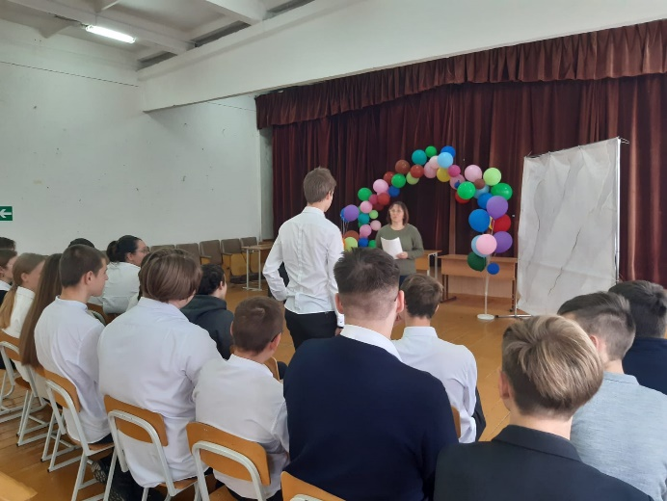  13 ноября  «Здоровая страна начинается с тебя»  Круглый стол | Фото №2  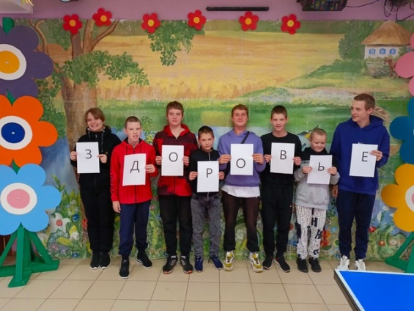  13 ноября  «Вперед за здоровьем»  Квест игра
Фото №3  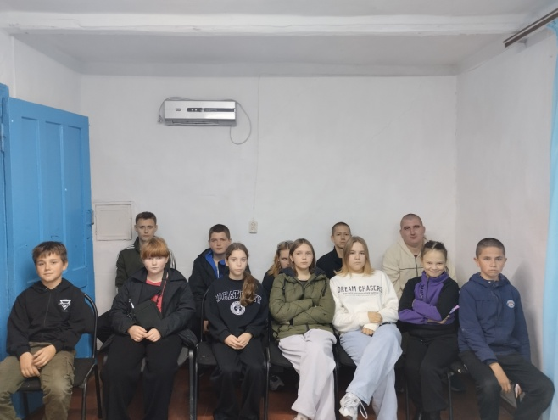  16 ноября  «Знаешь ли ты?»  диспут | Фото №4  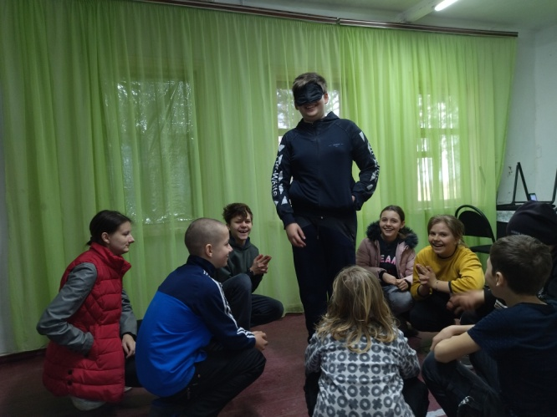  19 ноября  «След никотина»  Квест игра
Фото №5  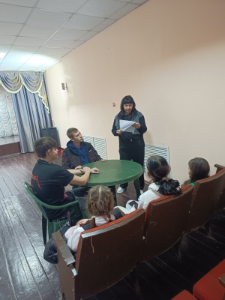  20 ноября  «Курить – себе вредить»  Познавательная викторина | Фото №6  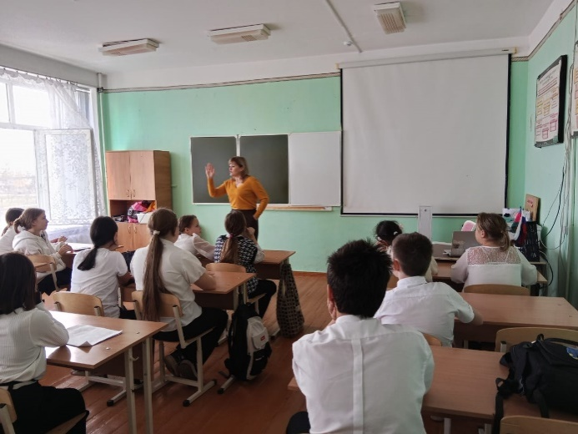  21 ноября  «Вдохни полной грудью»  Час полезной информации
Фото №7  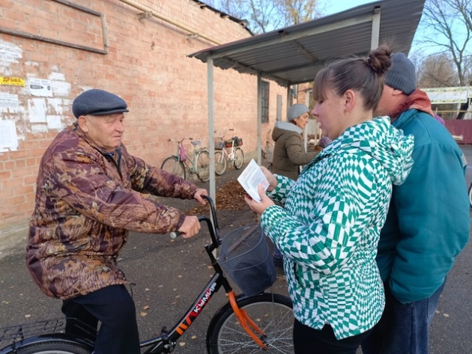  21 ноября  «меняем сигарету на конфету»  Урок здоровья | Фото №8  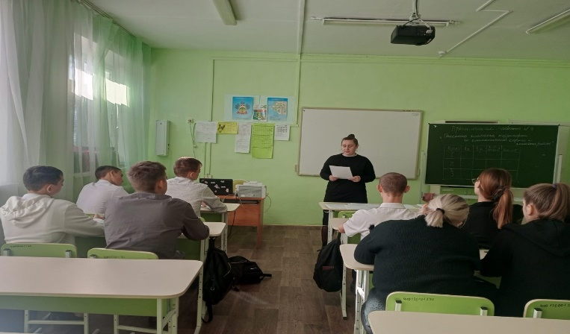  21 ноября  «Вино и сигареты: за и против»  Круглый стол
Фото № 9  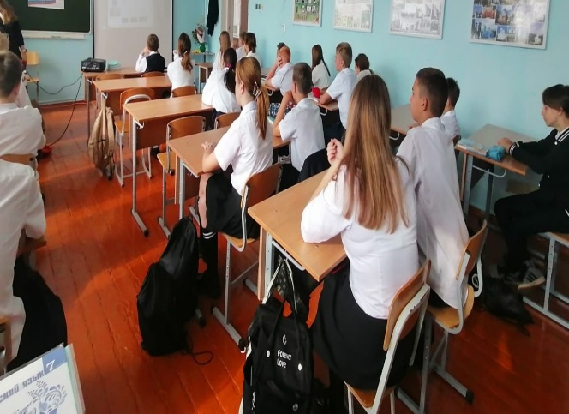  6 ноября  Час информации  «Зловещая тень над миром» | Фото № 10  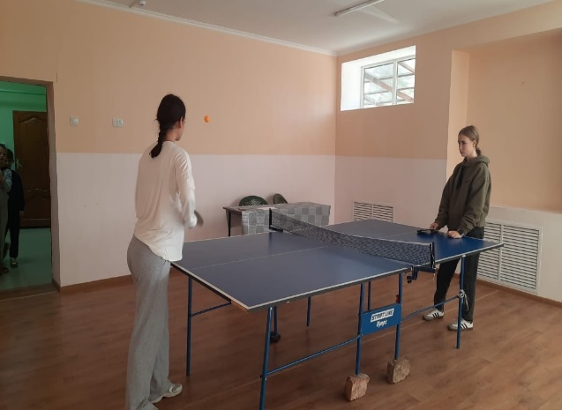  24 ноября  Соревнования по настольному теннису

